НАВЕСНОЕ ОБОРУДОВАНИЕ ДЛЯ фронтальных погрузчиков

Щетка с передним бункером и системой полива
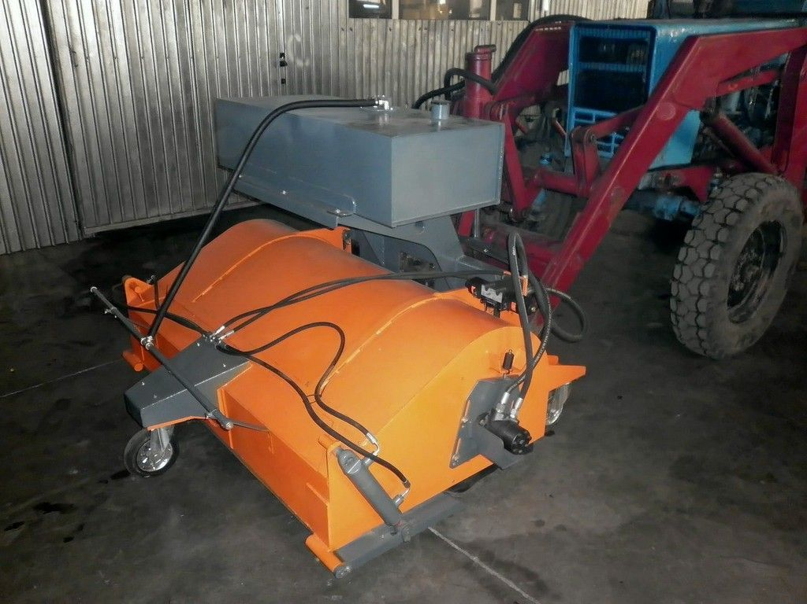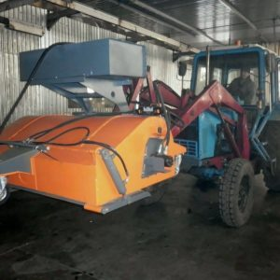
Щётка с передним бункером и системой полива предназначена для очистки твёрдого дорожного покрытия от пыли, песка, и других сыпучих веществ, не вступающих в химические реакции с материалом щёточных дисков.
Щетка с передним бункером является навесным оборудованием для коммунально-строительных машин.
Щетка с передним бункером является навесным оборудованием для фронтальных погрузчиков.
Щетка с передним бункером является навесным оборудованием для тракторов МТЗ-80/82 оснащенных погрузчиком модели ПКУ-0,8 или аналогичными.
Технические характеристики:

Ширина захвата щетки, мм | 1560
Объем бункера, м.куб | 0,20
Емкость бака для воды, л. | 150
Диаметр щеточных дисков, мм | 550
Количество устанавливаемых щеточных дисков | 30
Скорость вращения щеточных дисков, об/мин | 200
Скорость машины не более, км/час | 8
Максимальное давление в гидросистеме привода навесного оборудования, МПа (кгс/см2) | 25(254,8)
Максимальная подача гидравической жидкости, в гидросистеме привода навесное оборудование, л/мин | 65
Напряжение питания, В | 12
Габаритные размеры, мм
длина | 1640
ширина | 1870
высота/высота с баком | 700/1250
Масса/масса с водой, кг | 420/570
Климатическое исполнение по ГОСТ 15150-69 | УХЛ1

